2023年度
盐边县统计局单位决算

目 录
公开时间：2024年10月28日

第一部分 部门概况 1
第二部分 2023年度单位决算情况说明 3
一、收入支出决算总体情况说明 3
二、收入决算情况说明 3
三、支出决算情况说明 4
四、财政拨款收入支出决算总体情况说明 5
五、一般公共预算财政拨款支出决算情况说明 5
（一）一般公共预算财政拨款支出决算总体情况 5
（二）一般公共预算财政拨款支出决算结构情况 6
（三）一般公共预算财政拨款支出决算具体情况 7
六、一般公共预算财政拨款基本支出决算情况说明 8
七、财政拨款“三公”经费支出决算情况说明 9
（一）“三公”经费财政拨款支出决算总体情况说明 9
（二）“三公”经费财政拨款支出决算具体情况说明 9
八、政府性基金预算支出决算情况说明 11
九、国有资本经营预算支出决算情况说明 11
十、其他重要事项的情况说明 11
（一）机关运行经费支出情况 11
（二）政府采购支出情况 11
（三）国有资产占有使用情况 11
（四）预算绩效管理情况 11
第三部分 名词解释 13
第四部分 附件 16
第五部分 附表 17
一、收入支出决算总表 17
二、收入决算表 17
三、支出决算表 17
四、财政拨款收入支出决算总表 17
五、财政拨款支出决算明细表 17
六、一般公共预算财政拨款支出决算表 17
七、一般公共预算财政拨款支出决算明细表 17
八、一般公共预算财政拨款基本支出决算表 17
九、一般公共预算财政拨款项目支出决算表 17
十、政府性基金预算财政拨款收入支出决算表 17
十一、国有资本经营预算财政拨款收入支出决算表 17
十二、国有资本经营预算财政拨款支出决算表 17
十三、财政拨款“三公”经费支出决算表 18

第一部分 部门概况

部门职责
（一）贯彻执行国家、省、市统计工作的方针、政策和法律、法规以及统计制度、统计标准，组织领导和协调全县统计工作，确保统计数据真实、准确、及时。监督检查统计法律、法规在全县的执行情况，查处统计违法、违规行为。
（二）建立健全全县国民经济核算体系，执行全国统一的基本统计报表制度，核算全县地区生产总值，整理提供国民经济核算资料，开展分析研究，指导、监督乡（镇）国民经济核算工作。
（三）组织实施农林牧渔业、工业、建筑业、批发和零售业、住宿和餐饮业、房地产业等国民经济行业以及能源、投资、人口、收入、科技、社会发展基本情况、环境基本状况等领域的统计调查，牵头综合整理和提供资源、房屋、旅游、教育、卫生、邮电、交通运输、社会保障、公用事业等全县基本统计资料。
（四）组织实施人口、经济、农业等普查和重大国情国力专项调查；组织实施全县投入产出调查；组织实施全县有关社会经济调查。
（五）对国民经济运行、社会事业发展和科技进步等方面的有关情况进行统计分析和预测，及时、准确、全面向上级业务主管部门提供统计报表资料，向县委、县政府领导及有关部门提供咨询建议；搜集、整理、并向县委、县政府及相关部门提供全市及全省扩权试点县等相关（县）区的统计资料，并进行横向对比分析。
（六）建立健全全县统计数据质量审核、监督和评估制度，统一管理全县统计报表及审定公布全县基本统计资料；整理编印《盐边统计年鉴》；定期发布全县国民经济运行情况统计资料；按月编发盐边统计月报。
（七）加强统计基础建设，指导乡（镇）、部门和企业统计业务；监督管理县统计调查服务中心和普查中心。
（八）建立健全和管理全县统计数据库，逐步实现统计资料搜集、统计数据处理、统计信息的传输及统计管理工作的现代化和全县统计资源共享制度。
（九）承担县政府公布的有关行政审批事项。
（十）承办县政府交办的其他事务。

机构设置
盐边县统计局下属二级预算单位0个，其中行政单位0个，参照公务员法管理的事业单位0个，其他事业单位0个。
盐边县统计局内设机构2个，分别为办公室、业务股。下属1个参公管理事业单位为盐边县普查中心；1个全额拨款事业单位为盐边县统计调查服务中心。其下属单位财务、人事未独立核算。

第二部分 2023年度单位决算情况说明

收入支出决算总体情况说明
2023年度收、支总计均为797.57万元。与2022年度相比，收、支总计各增加211.09万元，增长35.99%。主要变动原因：一是2023年是第五次全国经济普查年，增加了专项普查经费；二是全县行业管理部门的对统计人员考核奖励也由统计局统一支付，专项统计业务费用有所增加。所以2023年较上年项目支出大幅上升。
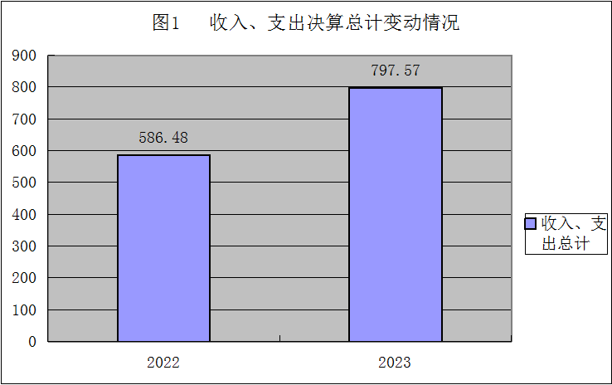

收入决算情况说明
2023年度本年收入合计797.57万元，其中：一般公共预算财政拨款收入770.72万元，占96.63%；政府性基金预算财政拨款收入0万元，占0%；国有资本经营预算财政拨款收入0万元，占0%；上级补助收入0万元，占0%；事业收入0万元，占0%；经营收入0万元，占0%；附属单位上缴收入0万元，占0%；其他收入16.77万元，占3.37%。
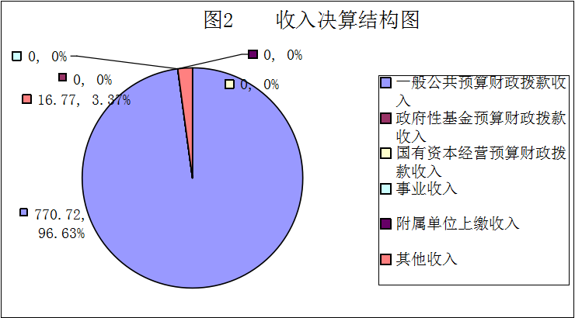

支出决算情况说明
2023年度本年支出合计781.06万元，其中：基本支出433.82万元，占55.54%；项目支出347.24万元，占44.46%；上缴上级支出0万元，占0%；经营支出0万元，占0%；对附属单位补助支出0万元，占0%。
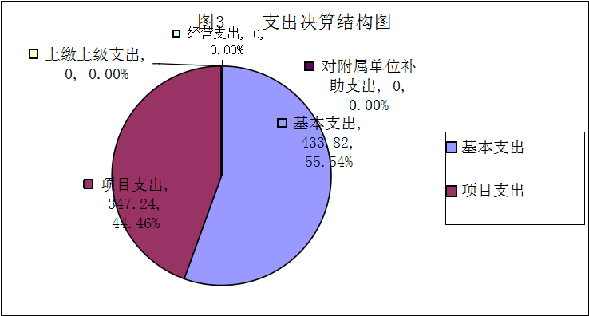

财政拨款收入支出决算总体情况说明
2023年度财政拨款收、支总计均为770.72万元。与2022年度相比，收、支总计各增加194.32万元，增长25.21%。主要变动原因：一是2023年是第五次全国经济普查年，增加了专项普查经费；二是全县行业管理部门的对统计人员考核奖励也由统计局统一支付，专项统计业务费用有所增加。所以2023年较上年项目支出大幅上升。
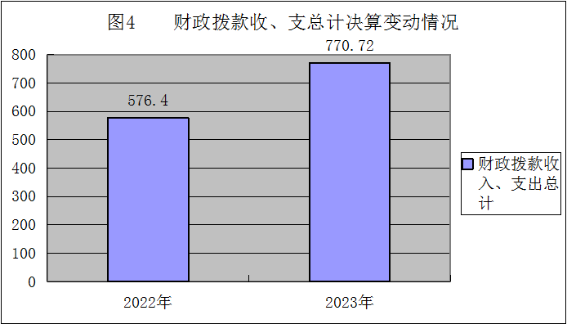

一般公共预算财政拨款支出决算情况说明

（一）一般公共预算财政拨款支出决算总体情况
2023年度一般公共预算财政拨款支出770.72万元，占本年支出合计的100%。与2022年度相比，一般公共预算财政拨款支出增加194.32万元，增长25.21%。主要变动原因：一是2023年是第五次全国经济普查年，增加了专项普查经费；二是全县行业管理部门的对统计人员考核奖励也由统计局统一支付，专项统计业务费用有所增加。所以2023年较上年项目支出大幅上升。
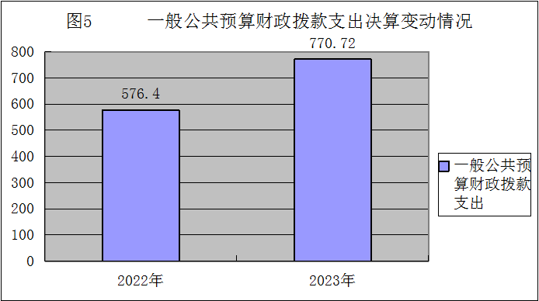

（二）一般公共预算财政拨款支出决算结构情况
2023年度一般公共预算财政拨款支出770.72万元，主要用于以下方面:一般公共服务（类）支出651.13万元，占75.570%；社会保障和就业（类）支出58.20万元，占13.09%；卫生健康支出（类）32.23万元，占5.85%；住房保障支出（类）29.16万元，占5.32%。
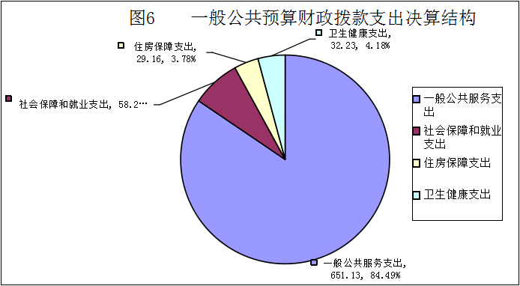

（三）一般公共预算财政拨款支出决算具体情况
2023年度一般公共预算支出决算数为770.72万元，完成预算100%。其中：
1.一般公共服务（201类）财政事务支出（06款）
（1）行政运行（01项）: 支出决算为158.82万元，完成预算100%，决算数等于预算数。
（2）事业运行（50项）： 支出决算为155.41万元，完成预算100%，决算数等于预算数。
（3）信息事务（04项）：支出决算为1.42万元，完成预算100%，决算数等于预算数。
（4）专项统计业务（05项）：支出决算为132.52万元，完成预算100%，决算数等于预算数。
（5）专项普查活动（07项）：支出决算为142.28万元，完成预算100%，决算数等于预算数。
（6）统计抽样调查（08项）：支出决算为54.14万元，完成预算100%，决算数等于预算数。
（7）其他统计信息事务支出（99项）：支出决算为6.54万元，完成预算100%，决算数等于预算数。
2.社会保障和就业（208类）行政事业单位养老支出（05款）
（1）行政单位离退休（01项）: 支出决算为15.43万元，完成预算100%，决算数等于预算数。
（2）机关事业单位基本养老保险缴费支出（05项）：支出决算为41.28万元，完成预算100%，决算数等于预算数。
（3）机关事业单位职业年金缴费支出（06项）：支出决算为1.49万元，完成预算100%，决算数等于预算数。
3.卫生健康支出（210类）行政事业单位医疗（11款）：
（1）行政单位医疗（01项）：支出决算为10.42万元，完成预算100%，决算数等于预算数。
（2）事业单位医疗（02项）：支出决算为9.32万元，完成预算100%，决算数等于预算数。
（3）公务员医疗补助（03项）：支出决算为1.19万元，完成预算100%，决算数等于预算数。
（4）其他行政事业单位医疗支出（99项）：支出决算为11.31万元，完成预算100%，决算数等于预算数。
4.住房保障支出（221类）住房改革支出（02款）住房公积金（01项）：支出决算为29.16万元，完成预算100%，决算数等于预算数。

一般公共预算财政拨款基本支出决算情况说明
2023年度一般公共预算财政拨款基本支出433.82万元，其中：
人员经费402.21万元，主要包括：基本工资、津贴补贴、奖金、绩效工资、机关事业单位基本养老保险缴费、职业年金缴费、职工基本医疗保险缴费、公务员医疗补助缴费、其他社会保障缴费、其他工资福利支出、生活补助、医疗费补助、奖励金、住房公积金、其他对个人和家庭的补助支出等。
公用经费31.61万元，主要包括：办公费、水费、电费、差旅费、维修（护）费、租赁费、会议费、培训费、公务接待费、劳务费、工会经费、福利费、其他交通费、其他商品和服务支出等。

财政拨款“三公”经费支出决算情况说明

（一）“三公”经费财政拨款支出决算总体情况说明
2023年度“三公”经费财政拨款支出决算为0.29万元，完成预算100%，较上年增加0.04万元，增长13.79%。决算数与预算数持平。

（二）“三公”经费财政拨款支出决算具体情况说明
2023年度“三公”经费财政拨款支出决算中，因公出国（境）费支出决算0万元，占0%；公务用车购置及运行维护费支出决算0万元，占0%；公务接待费支出决算0.29万元，占100%。具体情况如下：
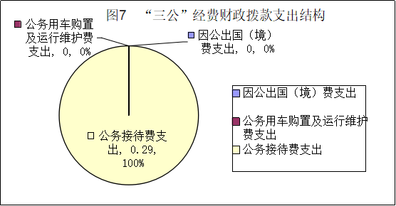
1.因公出国（境）经费支出0万元，完成预算0%。全年安排因公出国（境）团组0次，出国（境）0人。因公出国（境）支出决算比2022年无增减变动。主要原因是我单位2023年无因公出国（境）支出。
2.公务用车购置及运行维护费支出0万元,完成预算0%。公务用车购置及运行维护费支出决算比2022年无增减变动。主要原因是我单位无公务用车。
其中：公务用车购置支出0万元。全年按规定更新购置公务用车0辆，其中：轿车0辆、金额0万元，越野车0辆、金额0万元，载客汽车0辆、金额0万元。截至2023年12月31日，单位共有公务用车0辆，其中：轿车0辆、越野车0辆、载客汽车0辆。
公务用车运行维护费支出0万元。
3.公务接待费支出0.29万元，完成预算100%。公务接待费支出决算较2022年增加0.04万元，增长13.79%。主要原因是上级单位到我单位检查调研比上年有所增加。其中：
国内公务接待支出0.29万元，主要用于开展业务活动开支的用餐费等。国内公务接待5批次，50人次，共计支出0.29万元，具体内容包括：上级单位到我单位检查调研等相关工作接待支出。
外事接待支出0万元，外事接待0批次，0人次（不包括陪同人员），共计支出0万元。

政府性基金预算支出决算情况说明
2023年度政府性基金预算财政拨款支出0万元。
- 国有资本经营预算支出决算情况说明
2023年度国有资本经营预算财政拨款支出0万元。
- 其他重要事项的情况说明

（一）机关运行经费支出情况
2023年度，盐边县统计局机关运行经费支出31.62万元，比2022年度增加5.99万元，增长23.37%。主要原因是单位人员及业务较上年增加，运行经费增多。

（二）政府采购支出情况
2023年度，盐边县统计局政府采购支出总额106万元，其中：政府采购货物支出0万元、政府采购工程支出0万元、政府采购服务支出106万元。授予中小企业合同金额106万元，占政府采购支出总额的100%，其中：授予小微企业合同金额0万元，占政府采购支出总额的0%。

（三）国有资产占有使用情况
截至2023年12月31日，盐边县财政局共有车辆0辆，其中：主要领导干部用车0辆、机要通信用车0辆、应急保障用车0辆、其他用车0辆，单价100万元以上设备（不含车辆）0台（套）。

（四）预算绩效管理情况
根据预算绩效管理要求，本单位在2023年度预算编制阶段，组织对第五次全国经济普查等1个项目开展了预算事前绩效评估，对1个项目编制了绩效目标，预算执行过程中，选取1个项目开展绩效监控，组织对1个项目开展绩效自评，绩效自评表详见第四部分附件。

第三部分 名词解释

1.一般公共预算财政拨款收入：指单位从同级财政部门取得的财政预算资金。
2.其他收入：指单位取得的除上述收入以外的各项收入。
3.年初结转和结余：指以前年度尚未完成、结转到本年按有关规定继续使用的资金。
4.年末结转和结余：指单位按有关规定结转到下年或以后年度继续使用的资金。
5.一般公共服务（类）统计信息事务（款）
①行政运行: 指行政单位（包括实行公务员管理的事业单位）的基本支出。
②事业运行： 指事业单位的基本支出。不包括行政单位（包括实行公务员管理的事业单位）后勤服务中心、医务室等附属事业单位。
③信息事务：反映国家信息中心和地方各级政府信息中心的支出。
④专项统计业务：指各级统计机关在日常业务之外开展专项统计工作的支出。
⑤专项普查活动：指统计部门开展人口普查、经济普查、农业普查、投入产出调查等周期性普查工作的支出。
⑥ 统计抽样调查：反映统计抽样调查队开展各类统计调查工作的支出。
⑦其他统计信息事务支出：指除上述项目以外的其他统计信息事务支出。
6.社会保障和就业（类）行政事业单位养老支出（款）
①行政单位离退休: 指行政单位（包括实行公务员管理的事业单位）开支的离退休支出。
②机关事业单位基本养老保险缴费支出：指机关事业单位实施养老保险制度有单位缴纳的基本养老保险费支出。
③机关事业单位职业年金缴费支出：指机关事业单位实施养老保险制度由单位实际缴纳的职业年金支出。
7.卫生健康支出（类）行政事业单位医疗（款）
①行政单位医疗：指财政部门安排的行政单位（包括实行公务员管理的事业单位，下同）基本医疗保险缴费经费，未参加医疗保险的行政单位的公费医疗经费，按国家规定享受离休人员、红军老战士待遇人员的医疗经费。
②事业单位医疗：指财政部门安排的事业单位基本医疗保险缴费经费，未参加医疗保险的事业单位的公费医疗经费，按国家规定享受离休人员医疗经费。
③公务员医疗补助：指财政部门安排的公务员医疗补助经费。
④其他行政事业单位医疗支出：指除上述项目以外的其他用于行政事业单位医疗方面的支出。
8.住房保障支出（类）住房改革支出（款）住房公积金（项）：指行政事业单位按人力资源和社会保障部、财政部规定的基本工资和津贴补贴以及规定比例为职工缴纳的住房公积金。
9.基本支出：指为保障机构正常运转、完成日常工作任务而发生的人员支出和公用支出。
10.项目支出：指在基本支出之外为完成特定行政任务和事业发展目标所发生的支出。
11.“三公”经费：指部门用财政拨款安排的因公出国（境）费、公务用车购置及运行费和公务接待费。其中，因公出国（境）费反映单位公务出国（境）的国际旅费、国外城市间交通费、住宿费、伙食费、培训费、公杂费等支出；公务用车购置及运行费反映单位公务用车车辆购置支出（含车辆购置税）及租用费、燃料费、维修费、过路过桥费、保险费等支出；公务接待费反映单位按规定开支的各类公务接待（含外宾接待）支出。
12.机关运行经费：为保障行政单位（含参照公务员法管理的事业单位）运行用于购买货物和服务的各项资金，包括办公及印刷费、邮电费、差旅费、会议费、福利费、日常维修费、专用材料及一般设备购置费、办公用房水电费、办公用房取暖费、办公用房物业管理费、公务用车运行维护费以及其他费用。

第四部分 附件

部门预算项目支出绩效自评表（2023年度）

第五部分 附表

一、收入支出决算总表

二、收入决算表

三、支出决算表

四、财政拨款收入支出决算总表

五、财政拨款支出决算明细表

六、一般公共预算财政拨款支出决算表

七、一般公共预算财政拨款支出决算明细表

八、一般公共预算财政拨款基本支出决算表

九、一般公共预算财政拨款项目支出决算表

十、政府性基金预算财政拨款收入支出决算表

十一、国有资本经营预算财政拨款收入支出决算表

十二、国有资本经营预算财政拨款支出决算表

十三、财政拨款“三公”经费支出决算表

